Тема 5.3 Пирамида и ее элементы.

Основное содержание: Пирамида, ее основание, боковые ребра, высота, боковая поверхность. Треугольная пирамида. Правильная пирамида. Усеченная пирамида.
Многогранник, одна грань которого является n-угольником, а остальные грани – треугольники с общей вершиной, называется пирамидой, где n-угольник – основание пирамиды, треугольники – боковые грани.
Отрезки, соединяющие вершину пирамиды с вершинами основаниями – ребра пирамиды.
В зависимости от количества сторон основания пирамиды могут быть треугольными, четырехугольными и т.д.
Перпендикуляр, проведенный от вершины пирамиды к плоскости основания, называется высотой пирамиды.
Если основание — правильный многоугольник, высота всегда проходит через его центр симметрии. Для треугольника — это точка пересечения медиан. Для четырехугольника — точка пересечения диагоналей, если он вписанный или правильный.
Чтобы изобразить пирамиду необходимо:
  - изобразить основание пирамиды;
  - указать проекцию вершины;
  - провести высоту;
  - соединить ребра.
Площадь боковой поверхности пирамиды равна сумме площадей боковых граней (которые являются треугольниками). $S_{бок}=S_{1}+S_{2}+S_{3}+…+S_{n}$
Площадь полной поверхности пирамиды: $S_{полн}=S_{осн}+S_{бок}$
Объем пирамиды вычисляется по формуле: $V_{пир}=\frac{1}{3}S_{осн}∙H$
Правильная пирамида – пирамида, основание которой правильный многогранник, а отрезок, соединяющий вершину пирамиды с центром основания, является высотой.
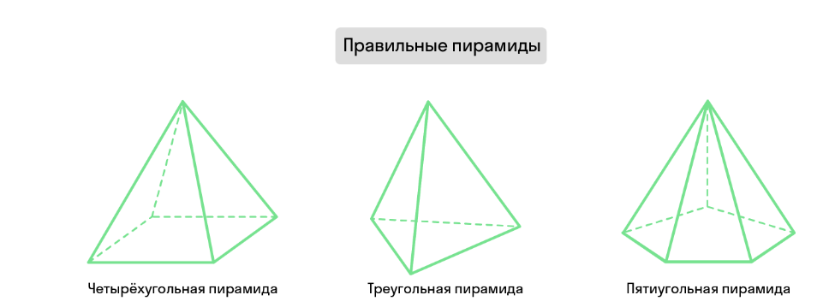
Все боковые ребра правильной пирамиды равны, а боковые грани являются равными равнобедренными треугольниками.
Теорема: площадь боковой поверхности правильной пирамиды равна половине произведения периметра основания на апофему.
Площадь боковой поверхности правильной пирамиды: $S_{бок}=\frac{P_{осно}∙апофема}{2}$
Усечённая пирамида Усечённая пирамида получается, если плоскостью параллельно основанию отсечь вершину пирамиды. Усечённая пирамида имеет два основания — верхнее и нижнее, причём они параллельны и подобны друг другу.
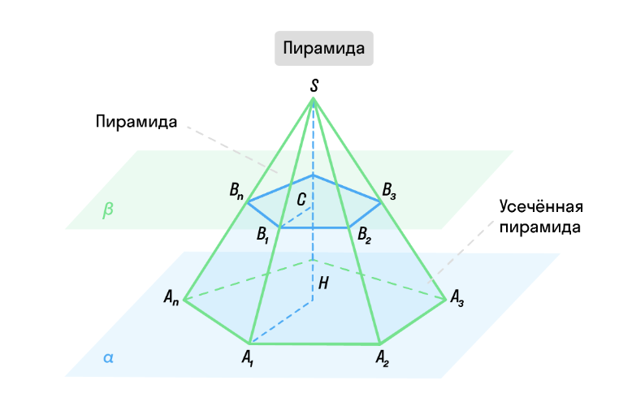
Боковые грани усеченной пирамиды являются трапециями.
Теорема: площадь боковой поверхности правильной усечённой пирамиды равна произведению полусуммы периметров оснований на апофему.
Вопросы для самопроверки.
- Что называется пирамидой? Какие её основные элементы?
- Чем отличается правильная пирамида от произвольной?
- Как определить место пересечения высоты с основанием пирамиды?
- Какие особенности имеет усечённая пирамида?
- Опишите процесс построения пирамиды с правильным шестиугольным основанием.
- Почему высота правильной пирамиды проходит через центр основания?
Источники литературы.
- Геометрия. 10-11 классы: учеб. для общеобразоват. учреждений: базовый и профил. уровни / Л.С. Атанасян, В.Ф. Бутузов, С.Б. Кадомцев и др. – 22-е изд. – М. : Просвещение, 2013. – 255 с. : - ил.

